装  订  线  内  答  题  无效 | ******************  ****装  ********************订  ********************线  **  **  **  **  **  **  **  **  **  **
课程代码： 座位号：
新疆大学2007—2008学年度第一学期期末考试
《概率论与数理统计》试卷A
姓名: 学号: 专业:

学院: 班级:
2008年1月
题号 | 一 | 二 | 三 | 四 | 五 | 六 | 七 | 八 | 总分
得分

一、填空题（每空3分，共36分）

1. 从某班学生中任选一名学生，设A为“选到一名女生”，B为“选到一名数学爱好者”，C为“选到一名歌手”.（1）用文字表述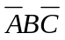为 ；
得分 | 评卷人
（2）在 条件下，ABC＝A；
（3）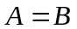且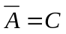用文字描述为 。
2.已知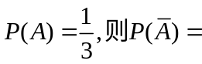 。
3.设随机变量X服从参数为的指数分布,其概率密度为 。
4. 已知X~N(0,1),且Y = -2X-1,则E(Y)= ,D(X)= .
5.统计量是指 .
6.设总体X中抽得样本X₁ ,X₂ ,…,X_{n},其样本均值可表示为 ，
样本方差可表示为： 。
7.设X~ N(μ, σ²)，从总体X中抽取容量为n 的样本X₁ ,X₂ ,…,X_{n},样本均值与样本方差分别是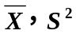,则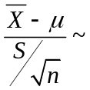 , 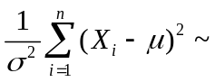 。

得分 | 评卷人
二、计算题(共64分)
1.(15分)已知10支晶体管中有3个次品，现从中不放回地连续依次取出两支，求： （1）第一次抽到次品的概率；
（2）在第一次抽到次品的条件下，第二次抽到次品的概率；
（3）求两次都是次品的概率。

2.(10分) 社会上定期发行某种奖券，每券1元，中奖率为p，某人每次购买1张奖券，如果没有中奖下次再继续购买1张，直到中奖为止，求该人购买奖券数的概率分布.

3.(10分)一位教师对8名学生的高考成绩进行猜测，如果说教师猜对每名学生成绩的可能性均为1/4,问：
（1）平均能猜对几名学生的成绩？
（2）猜对6名或6名以上学生成绩的概率是什么？

4.(15分)设随机变量X的概率密度为
装  订  线  内  答  题  无效 | ******************  ****装  ********************订  ********************线  **  **  **  **  **  **  **  **  **  **
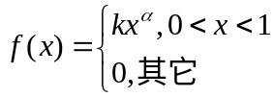,
已知E(X)=0.75.求：(1)常数k,；(2)分布函数F(X)。

5.(14分)设二维随机变量(X,Y)的概率密度为：
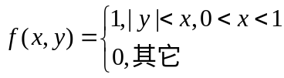
求：（1）cov(X,Y); (2)验证X与Y是否独立；（3）验证X与Y是否相关。

